Процедура приёма заявлений в первый (электронная очередь).
Приём заявлений в первый класс будет производиться с помощью автоматизированной информационной системы "Е-Услуги. Образование" (электронной очереди). Подать заявление на приём в первый класс в АИС "Е-Услуги. Образование" можно двумя способами:
1 способ. В школе с помощью оператора.
1. В день приёма документов обратиться в общеобразовательную организацию и сообщить необходимые данные о заявителе и о ребёнке оператору, который зарегистрирует их в АИС "Е-Услуги. Образование" (электронной очереди).
2. Подписать согласие на обработку персональных данных.
3. Получить уведомление о внесении в АИС "Е-Услуги. Образование" (электронную очередь) с указанием даты и времени подачи и номера заявления.
4. Подтвердить зарегистрированное заявление, представив оригиналы документов непосредственно в день обращения либо в течение следующих 7-30 рабочих дней.
В случае предоставления в школу оригиналов документов, датой и временем постановки в очередь считается дата и время регистрации заявления в АИС "Е-Услуги. Образование". В случае непредоставления оригиналов документов в течение 30 рабочих дней после регистрации в электронной очереди заявление отклоняется.
2 способ. Самостоятельно через Портал образовательных услуг.
1. Самостоятельно зарегистрировать заявление в АИС "Е-Услуги. Образование" (электронной очереди) через Портал образовательных услуг (http://detsad.eduportal44.ru/)
, заполнив данные о заявителе, ребёнке и выбрав не более 1 общеобразовательной организации. 2. Подтвердить зарегистрированное заявление, в течение 7 рабочих дней после регистрации представив в школу оригиналы документов.
3. Оператор проверяет правильность указанных при регистрации данных и производит постановку в очередь, датой и временем постановки в очередь является дата и время регистрации заявления в АИС "Е-Услуги. Образование" (электронной очереди) (см. п. 1).
Например, заявление на зачисление в первый класс подано через Портал образовательных услуг в 10.00 1 апреля 2021 года, оригиналы документов представлены в школу и проверены оператором 10 апреля 2021 г. Если указанные при регистрации данные верны, датой и временем постановки в очередь является 10.00 1 апреля 2021 г. В случае непредоставления оригиналов документов в течение 14 рабочих дней после регистрации в электронной очереди или некорректности введённых данных, заявление отклоняется.
Изменить школу, в которую подано заявление, можно только через оператора.
Вне зависимости от способа подачи, все заявления регистрируются в единой электронной очереди АИС "Е-Услуги. Образование". Различие способов заключается только в том, кто заполняет данные - оператор в школе или сам заявитель. Второй способ позволяет подать заявление более оперативно и явиться в школу лишь для подтверждения зарегистрированного заявления в любое удобное время (в течение 7-14 рабочих дней после рег истрации).

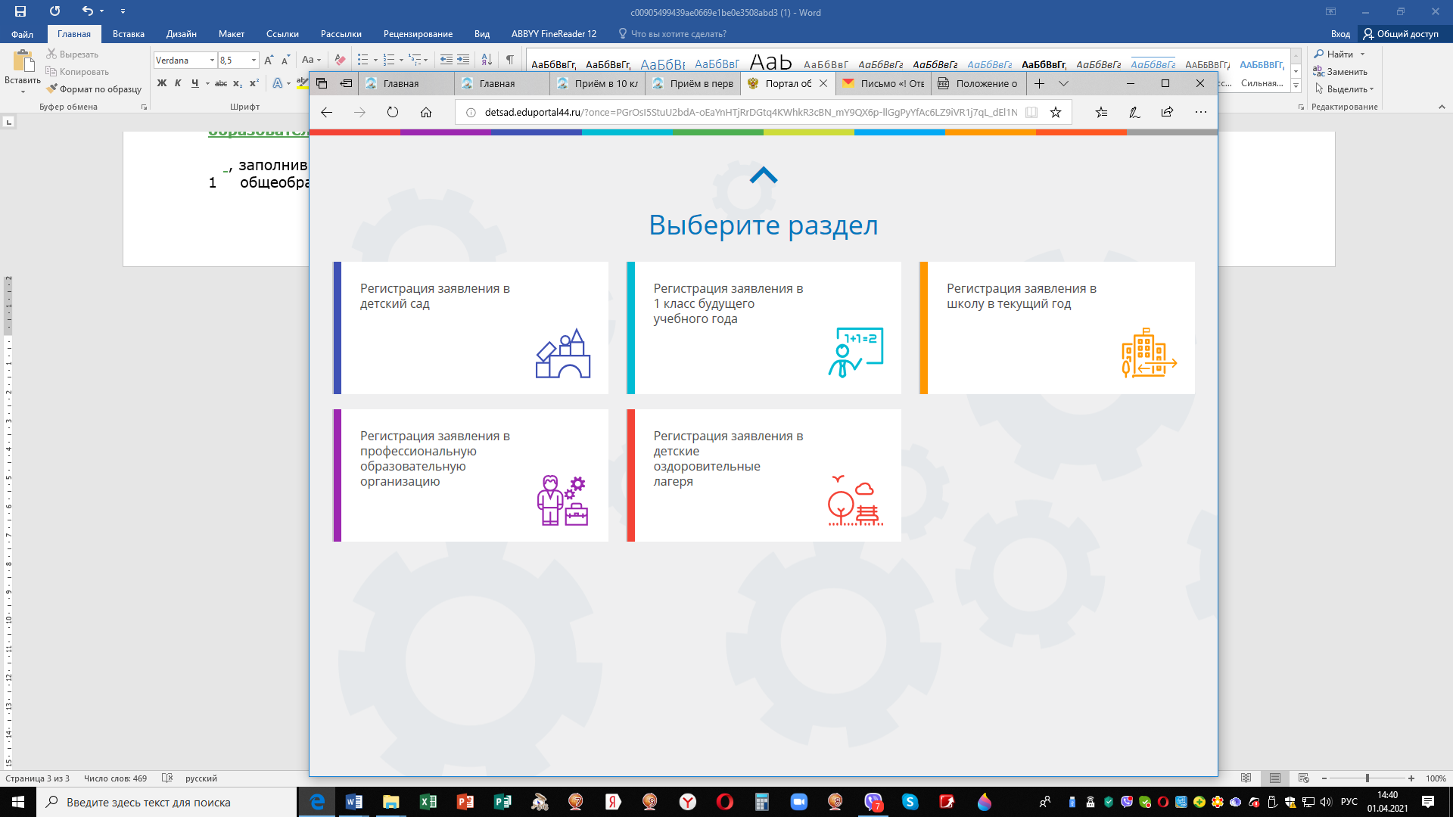
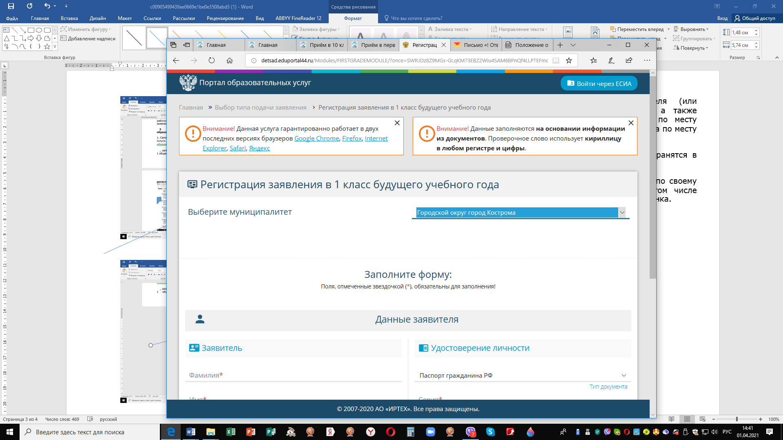
Далее заполняем все строки.
4. Документы, предоставляемые при подаче заявления.
Родители (законные представители) детей, зарегистрированных по месту жительства или по месту пребывания, предъявляют оригинал свидетельства о рождении ребенка либо заверенную в установленном порядке копию документа, подтверждающего родство заявителя (или законность представления прав обучающегося), а также оригинал свидетельства о регистрации ребенка по месту жительства или свидетельства о регистрации ребенка по месту пребывания на закрепленной территории.
Копии предъявляемых при приеме документов хранятся в общеобразовательном учреждении.
Родители (законные представители) детей могут по своему усмотрению представлять другие документы, в том числе медицинское заключение о состоянии здоровья ребенка.

